互联网+机器人 ——新时达机器人O2O模式引爆智能制造产业革命
互联网+机器人模式是一种针对工业机器人营销模式的创新，此模式旨在改变工业机器人领域原有的以集成商为中心的销售形式，转变为以最终用户为中心的销售形式。减少产业链上的环节，降低用户的采购成本，提高对用户服务的质量。

这种模式具有行业针对性，是互联网思维改变传统产业的一种模式创新，一种以终端用户为中心的平台化价值传递和服务模式。

互联网+机器人模式下，价值由产品提供者和服务者共同为终端用户提供，这些供应者以终端用户为中心，围绕终端用户为用户提供核心技术、产品或服务。突出价值传递。互联网+机器人模式旨在减少中间环节，将链式价值传递模式，改变为以终端用户为中心的价值传递模式。

传统的机器人行业营销方式是这样的，机器人厂商将机器人销售给系统集成商（渠道商。系统集成商并不是单纯的渠道商。对于机器人产品的销售过程来讲，系统集成商是渠道商；对于终端用户来讲，系统集成商是非标产品和服务的提供者），系统集成商在购买机器人之后，将机器人集成到为客户提供的非标生产线或者工作站中，再将生产线或工作站提供给最终客户。在这个过程中，系统集成商需要先期代购机器人产品。由于机器人经过系统集成商（渠道商）环节，客户很难拿到比较优惠的价格。即便机器人厂商主动让利，这种厂商让利行为只能对集成商有利，而不能有效的传递到最终客户。同时，由于系统集成商需要先期代购机器人产品，其资金压力也比较大。

在互联网+机器人模式下，机器人厂商直接为终端用户提供产品，厂商让利可以直接降低终端用户的采购成本。系统集成商通过发挥自己的非标系统设计和开发的能力，为客户提供非标系统产品和服务。机器人厂商和系统集成商通力合作为终端用户服务，为用户创造价值。
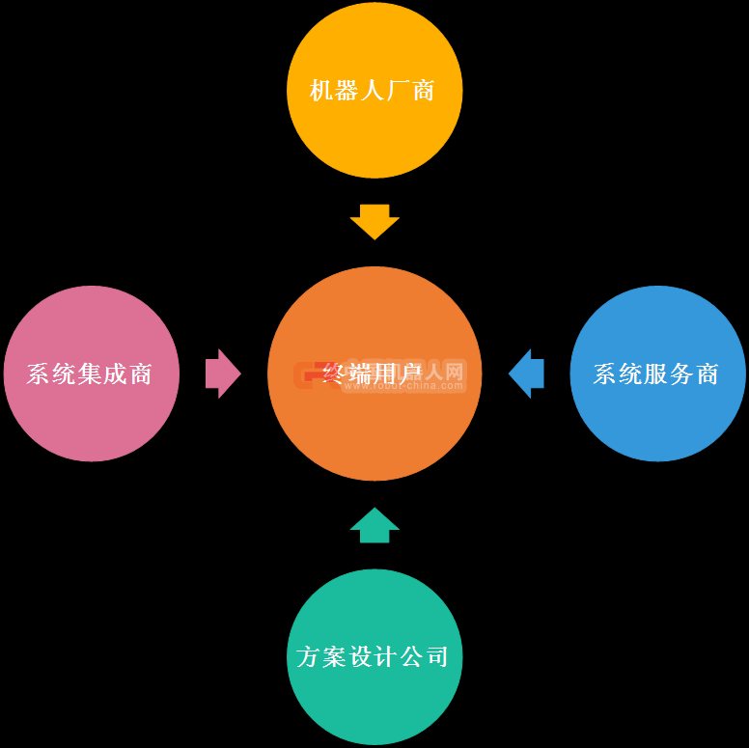
2015年3月5日十二届全国人大三次会议上，李克强总理在政府工作报告中首次提出“互联网+”行动计划。

“互联网+”代表一种新的经济形态，即充分发挥互联网在生产要素配置中的优化和集成作用，将互联网的创新成果深度融合于经济社会各领域之中，提升实体经济的创新力和生产力，形成更广泛的以互联网为基础设施和实现工具的经济发展新形态。

中国制造2025”提出了中国制造强国建设三个十年的“三步走”战略，是第一个十年的行动纲领，主要包括十大领域、五大工程和一个绿皮书。

其中，十大领域是指顺应“互联网+”的发展趋势，以信息化与工业化深度融合为主线，重点发展新一代信息技术、高档数控机床和机器人、航空航天装备、海洋工程装备及高技术船舶、先进轨道交通装备、节能与新能源汽车、电力装备、新材料、生物医药及高性能医疗器械、农业机械装备等领域。

五大工程包括实施国家制造业创新中心建设工程、大力推进智能制造、工业强基工程、绿色发展工程和高端装备创新工程。此外，还有一个高端领域技术路线图绿皮书。

绿皮书是一百多位专家通过研究后，对中国的装备在未来要实现由大变强、实现高端引领需要取得哪些技术突破所提出的方向。

互联网+机器人模式是基于互联网+的一种针对工业机器人领域的新型营销模式。互联网营销模式的特点主要有以下几点：

1、去渠道化。

互联网营销的核心目标就是建立一种从生产商到客户的直接销售的业务形式，也就是B2C的销售模式。渠道的价值将不复存在。曾经渠道商是价值链中的重要的环节，由于信息渠道闭塞，我们往往不知道想要购买的产品到哪里去购买，或者如果没有渠道，即使知道哪里有我们需要的产品，但是，获取的成本太高。于是，渠道商的价值得以体现，他们为我们提供的方便。在此过程中，渠道商的价值集中体现为服务的价值。而渠道本身从来都是没有价值的。大家最为熟知的无价值的渠道就是所谓的医药的代理销售渠道。医药代表在其中买来卖去，没有创造价值，却扰乱了市场，导致医药价格虚高。在互联网时代，除非是垄断的市场，渠道都将被边缘化。

2、信息对称化。

从信息获取的角度，在互联网如此发达之前，生产商和客户对于产品的信息掌握程度差异很大。存在明显的信息不对称，生产商掌握更多的产品信息，而客户往往蒙在鼓里，利用信息不对称，实现生产商的利益最大化，往往是生产商研究的重要问题之一。

在互联网时代，这种信息不对称程度大大降低了。用户可能仍然不知道产品的一些具体的信息，但是，通过大众点评的方式人们可以直接对产品做出评价。如果生产者提供了质量低劣的产品，很容易被用户发现，并最终被抛弃。

3、去时空化。

我们曾经熟悉的很多具有地方性的著名品牌。这些品牌在某个地方非常著名，但是，在其他地方往往很不知名，如何让遥远的地方的客户知晓我们的产品呢？我们需要借助跨地区的媒体，于是，央视的广告费成了极其奢侈的资源。信息不对称成了很多企业的保护伞，他们的市场是地区性的，客户也是地区性的。但是，在互联网时代，一切变得不同了，时空对我们再也不是问题，客户通过互联网购买千里之外的商品，甚至国外的商品，然后，让快递送到家里。地域的保护作用消失了，产品的生产者需要面对的不再是地区的竞争者，他们需要面对域外的竞争者，甚至是国外的竞争者。

4、产业寡头化。

在互联网时代，地球不再是哥伦布面对的巨大的未知世界，而变成了地球村，在这个小村庄里不为人所知的事情越来越少了，只要想知道，在键盘上指尖轻点，就会立即知道地球的另一面发生的事情。我们能够很容易知道早上奥巴马有说了一句什么话，引起了普京先生的不满。在这样的小村庄里，需要直面的竞争对手太多了，如果大家提供的产品是相同的，好坏很容易分辨，别人买了你的商品，如果不好，人家会在互联网上表达不满，于是别人也不买你的产品了，优胜劣汰的效果更加强烈，于是，很多质量不佳的产品会很快被驱逐出市场；有些产品质量很好，但是经营不善的，很快被别人收购，于是所谓的产业洗牌过程更加猛烈，最后，能够剩下来的寥寥无几。今天，很多产品，特别是可以网络销售的快销品的提供商越来越少，产业寡头化趋势明显。

5、产品优质化。

由于信息更加对称，获得信息更加容易，好的产品和坏的产品更容易分辨。在各种购物平台上，评价高的产品销售量也更加有保证，评价差的，则购买者寥寥。有人说“如果淘宝模式大行其道，中国很快就要回到解放前了。因为，淘宝的比价模式总是引导人们购买价格便宜的产品，便宜没好货，那些生产销售优质产品的厂商将难以生存。”我几乎持完全相反的观点。在淘宝上，我们比价的前提是：那是相同的产品，或者可以看做相同的产品，同时，质量几乎可以认为是相同的。如果，产品质量明显不同，或者其他购买者对可比较的产品的质量评价差异很大，我们绝不会仅仅关心价格这一个因素。事实上，我们在网上很少或者从未购买过价格最低的产品。这个例子有两个关键点：第一，如果我们希望购买某一种确定的产品（品牌、品质等），我们更愿意购买出价更低的供应商（渠道商）提供的产品。这种行为模式压缩的是渠道的获利空间，而对于生产厂商来讲都是实现了销售。表现为去渠道化。于是，我们看到淘宝、天猫等平台上出现了越来越多的厂商直营店，这进一步证明去渠道化正在演进。第二，如果同一种产品，但是品牌不同，存在质量差异（这种质量差异可能直观的表现为客户的评价差异），我们更愿意购买和我们消费能力相当的产品。但是，无论如何我们都不会花钱买明明是“垃圾”的产品。

6、注重价值传递。

设计、开发、制造一种产品是创造价值的过程，消费者购买商品进行使用，也是价值延续的过程。但是，通过渠道，从厂商那里拿货，在卖给客户的过程本身并没有产生附加值，如果有，那是服务的价值，而中转过程并未产生附加值。比如，由于信息不对称我不知道到哪里去购买某种商品，渠道商为我提供信息，并把商品拿到我能够买到的地方，这个过程体现为服务的价值，如果不是这样，我获取这种商品的成本会更高。但是，今天，仅作为产品流转的中间环节的渠道商变得没有价值了，因为，我们能够很容易获取信息，把商品拿给我用快递就够了。渠道变得无价值，并不代表原有的渠道商没有存在的价值了，他们应该参与价值的创造过程，而不应该仅仅是“倒买倒卖”。总之，产品的销售过程更加注重价值的传递，没有参与价值创造的环节将被边缘化。渠道商应该更加注重价值的创造，加快转型，更加注重研发、服务，将自己打造成为具备核心能力的价值创造者。

7、产业链细分化。

由于产业的价值链更加紧密，无价值的中间环节的减少，我们获取零部件或者单元产品也将更加符合价值规律。曾经我们为了得到更加廉价的零部件或单元产品，在人力资源成本比较低的情况下，我们更多的选择能自己做的就自己做，但是，今天我们发现，如果我们能够卖到，往往比自己生产更加经济。于是，每个公司开始更加关注自己的核心竞争力，着力打造自己的核心竞争了，而将自己不专业、别人更专业的工作交个更加专业的人或者公司去做，于是产业分工将更加精细。所以，我们今天看到的大型的公司，从原材料做成产品，再销售出去，直到做好客户服务的公司将越来越少。很多全产业链公司将面临转型。当然，并不是说这些全产业链公司就没有优势了，也许某个全产业链公司在这个产业链上每个环节都是最好的呢。这种情况很可能是存在的，因为，这些有实力的公司可以通过并购等形式，不断的并购产业链上具备优势的公司来丰富自己的产业链，从而发挥整体优势。公司是不是全产业链公司比不是问题的关键，而是，产业链上每个节点更加专业才是关键。这些产业现象正在持续发生。

8、产业平台化。

毕竟具备将整个产业链都纳入同一家公司的集团公司并不多见，所以，产业平台化整合将成为趋势。如何实现产业链、价值链整合呢？各种产业平台将应运而生，通过产业平台各种产业链资源实现优化配置，促进产业的发展。我们已经能够看到更多的产业资源整合平台，嘀嘀打车就是典型的平台化产业整合的例子；互联网金融也是平台资源整合的例子等等。今天，在制造业这样的平台还很少，但是，这其中蕴含着巨大的商机。

